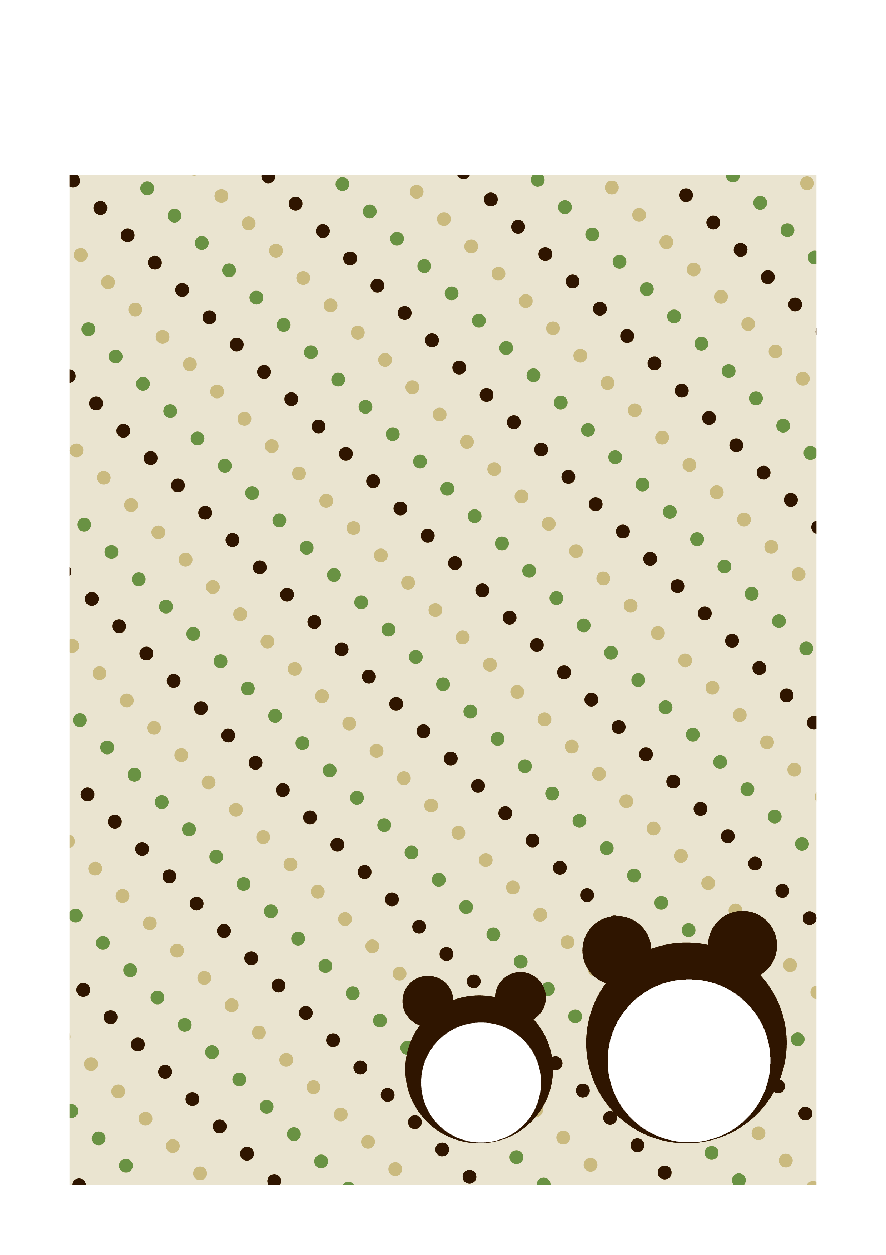

おとうさん

おたんじょうび

おめでとう！

顔写真

くまの顔の部分は透明にくり抜かれています。写真を配置し、背面へ送るとくまの顔に写真がおさまります。

くまの顔の部分は透明にくり抜かれています。写真を配置し、背面へ送るとくまの顔に写真がおさまります。

＜＜写真を背面へ送るには＞＞

挿入した写真を右クリック→[図の書式設定]-[レイアウト]タブで[背面]にして[OK]します。さらに写真を右クリック→サブメニュー[順序]-「最背面へ移動」します。

JP-BAG01用テンプレート

緑線内が印刷範囲の目安です。範囲内に写真やイラストを入れてください。

※印刷前には必ず緑の枠線を削除するか、または[書式設定→線の色→なし]にしてください。不要なテキストボックスは削除してください。